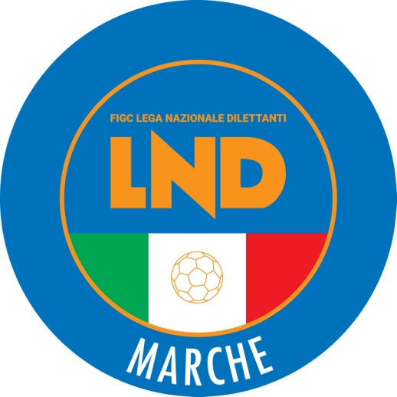 | Federazione Italiana Giuoco Calcio  Lega Nazionale Dilettanti  COMITATO REGIONALE MARCHE  Via Schiavoni, snc - 60131 ANCONA  CENTRALINO: 071 285601 - FAX: 071 28560403  sito internet: www.figcmarche.it  e-mail: crlnd.marche01@figc.it  pec: marche@pec.figcmarche.it
Stagione Sportiva 2021/2022

Comunicato Ufficiale N° 12 del 12/08/2021

SOMMARIO

SOMMARIO 1
COMUNICAZIONI DELLA F.I.G.C. 1
COMUNICAZIONI DELLA L.N.D. 1
COMUNICAZIONI DEL COMITATO REGIONALE 1

COMUNICAZIONI DELLA F.I.G.C.

COMUNICAZIONI DELLA L.N.D.

AGGIORNAMENTO PROTOCOLLO FIGC

Si comunica che è online l’aggiornamento dei protocolli del calcio professionistico e dilettantistico/giovanile/attività di base, pubblicati dalla F.I.G.C. per la stagione sportiva 2021/2022, a seguito delle intervenute disposizioni normative emanate dal Governo, nonché delle richieste di chiarimenti pervente dalle Componenti e dalle Società.
Di seguito il link per la visualizzazione:
https://.lnd.it/it/news-lnd/agonistica/emergenza-covid-19-le-integrazioni-al-protocollo-figc-per-la-stagione-2021-2022.

COMUNICAZIONI DEL COMITATO REGIONALE

ELENCO CALCIATORI SVINCOLATI
Si allega al presente Comunicato Ufficiale l’elenco dei calciatori svincolati al Luglio 2021.

COMPLETAMENTO ORGANICI STAGIONE SPORTIVA 2021/2022

Alla luce delle iscrizioni ai vari campionati e con riferimento alle graduatorie definitive per il completamento degli organici pubblicate nel CU n. 9 del 03.08.2021 gli organici delle Società aventi diritto nelle varie categorie, pubblicati nel CU n. 3 del 06.07.2021, risultano essere i seguenti:

CAMPIONATO ECCELLENZA
Alla luce delle iscrizioni al Campionato in questione l’elenco delle Società di cui al richiamato CU n. 3.è modificato dalla mancata iscrizione dell’US Anconitana ASD.
ORGANICO: n. 17

CAMPIONATO PROMOZIONE
Alla luce delle iscrizioni al Campionato in questione è confermato l’elenco delle Società di cui al richiamato CU n. 3.
ORGANICO: n. 36

CAMPIONATO PRIMA CATEGORIA
Alla luce della mancata iscrizione delle Società A.S.D. ACADEMY MAROTTAMONDOLFO (già US Marotta ASD) e POL. FIUMINATA, viene ammessa al campionato regionale di Prima Categoria, la seguente Società:
33040 G.S. MURAGLIA S.S.D. A R.L.
La suddetta Società viene inserita fra le partecipanti alla Coppa Marche di Prima Categoria
ORGANICO: n. 64

CAMPIONATO SECONDA CATEGORIA
Alla luce delle mancate iscrizioni delle Società A.S.D. ACCADEMIA CALCIO, ASCD PIANDIMELETO FRONTINO, A.S.D. U.S.A. S.CATERINA, A.S.D. USG GROTTAZZOLINA CALCIO, A.S.D. OFFSIDE (cessazione attività), A.C. NUOVA FOLGORE (per passaggio al Settore Giovanile e Scolastico), A.S.D. UNION PICENA e A.S.D. VIS STELLA MSP (rinuncia al campionato in epigrafe), considerata l’ammissione al Campionato di Prima Categoria della citata società Muraglia SSD ARL, vengono ammesse al campionato regionale di Seconda categoria, le seguenti Società:
ASD.P. CANDIA BARACCOLA ASPIO
A.S.D. PORTA ROMANA
A.S.D. DELLA ROVERE CALCIO
U.S. JUNIORJESINA LIBERTAS ASD
A.D.P. SANTA MARIA APPARENTE
A.S.D. ATLETICO CONERO
U.S.D. TREIESE
ORGANICO: n. 128

COMUNICAZIONE CONI

Si porta a conoscenza che la Regione Marche, su sollecito del CONI Marche, ha recepito le indicazioni del Capo di Gabinetto della Struttura di Supporto Commissariale per l’emergenza COVID-19 Gabriele Cosimo Garau che chiedeva alle ASL / ASR di prevedere corsie preferenziali per il completamento della vaccinazione in favore dei cittadini tesserati rientranti tra le categorie autorizzate per la vaccinazione.
Pertanto, a partire dal 16 agosto p.v., i tesserati alle Federazioni Sportive, Discipline associate ed Enti di Promozione Sportiva potranno accedere direttamente, senza prenotazione, ai Punti vaccinali di Popolazione operanti nel territorio regionale.
Sito CONI Marche –
link: https://marche.coni.it/marche/marche/notizie/24108-sicurezza-e-sport-dal-16-agosto-al-via-la-vaccinazione-per-tutti-i-tesserati-di-ogni-et%C£%AO.html

Con l’occasione, inoltre, si informa che la Regione Marche ha pubblicato la “Misura 3.1 – Contributi a fondo perduto per il sostegno all’acquisto di mezzi per il trasporto atleti tesserati”
Sito CONI Marche –
Link: https://marche.coni.it/marche/marche/notizie/24103-regione-marche-bando-per-contributo-acquisto-automezzi-trasporto-atleti-tesserati.html.

ISCRIZIONE AL CAMPIONATO REGIONALE UNDER 18 2021/2022

Si ribadisce che sono aperte le iscrizioni, on line come tutte le altre competizioni, al campionato in epigrafe fino al 27 agosto 2021 ore 19,00.
Si ricorda che, come riportato nel CU n. 1 del 1° luglio 2021 del Settore Giovanile e Scolastico FIGC, possono prendere parte all’attività Under 18 i calciatori che, anteriormente al 1° gennaio dell’anno in cui ha inizio la stagione sportiva, abbiano compiuto anagraficamente il 16° anno di età e che, nel medesimo periodo, non abbiano compiuto il 17° (ovvero nati nel 2004).
Qualora fosse necessario, possono partecipare all’attività della categoria “Allievi – Under 18” coloro che nel medesimo periodo abbiano compiuto il 15° anno di età (ovvero nati nel 2005), limitatamente ad un numero massimo di 5 calciatori.

CHIUSURA COMITATO REGIONALE MARCHE

Si comunica che gli uffici del Comitato Regionale Marche saranno chiusi da venerdì 13 agosto a lunedì 16 agosto 2021.

Pubblicato in Ancona ed affisso all’albo del Comitato Regionale Marche il 12/08/2021.

Il Segretario  (Angelo Castellana) | Il Presidente  (Ivo Panichi)

